Pressmeddelande 2014-11-25

Rittal på SPS IPC Drives 2014

Halverade produktionskostnader för automationslösningar
Att effektivisera värdekedjan är en ständig utmaning för tillverkare inom automationslösningar.
Nu finns en möjlighet. Ett nytt sätt att arbeta visar att produktionskostnaderna för styrskåp och kontrollutrustning kan sänkas med så mycket som 50 procent. Det är banbrytande.
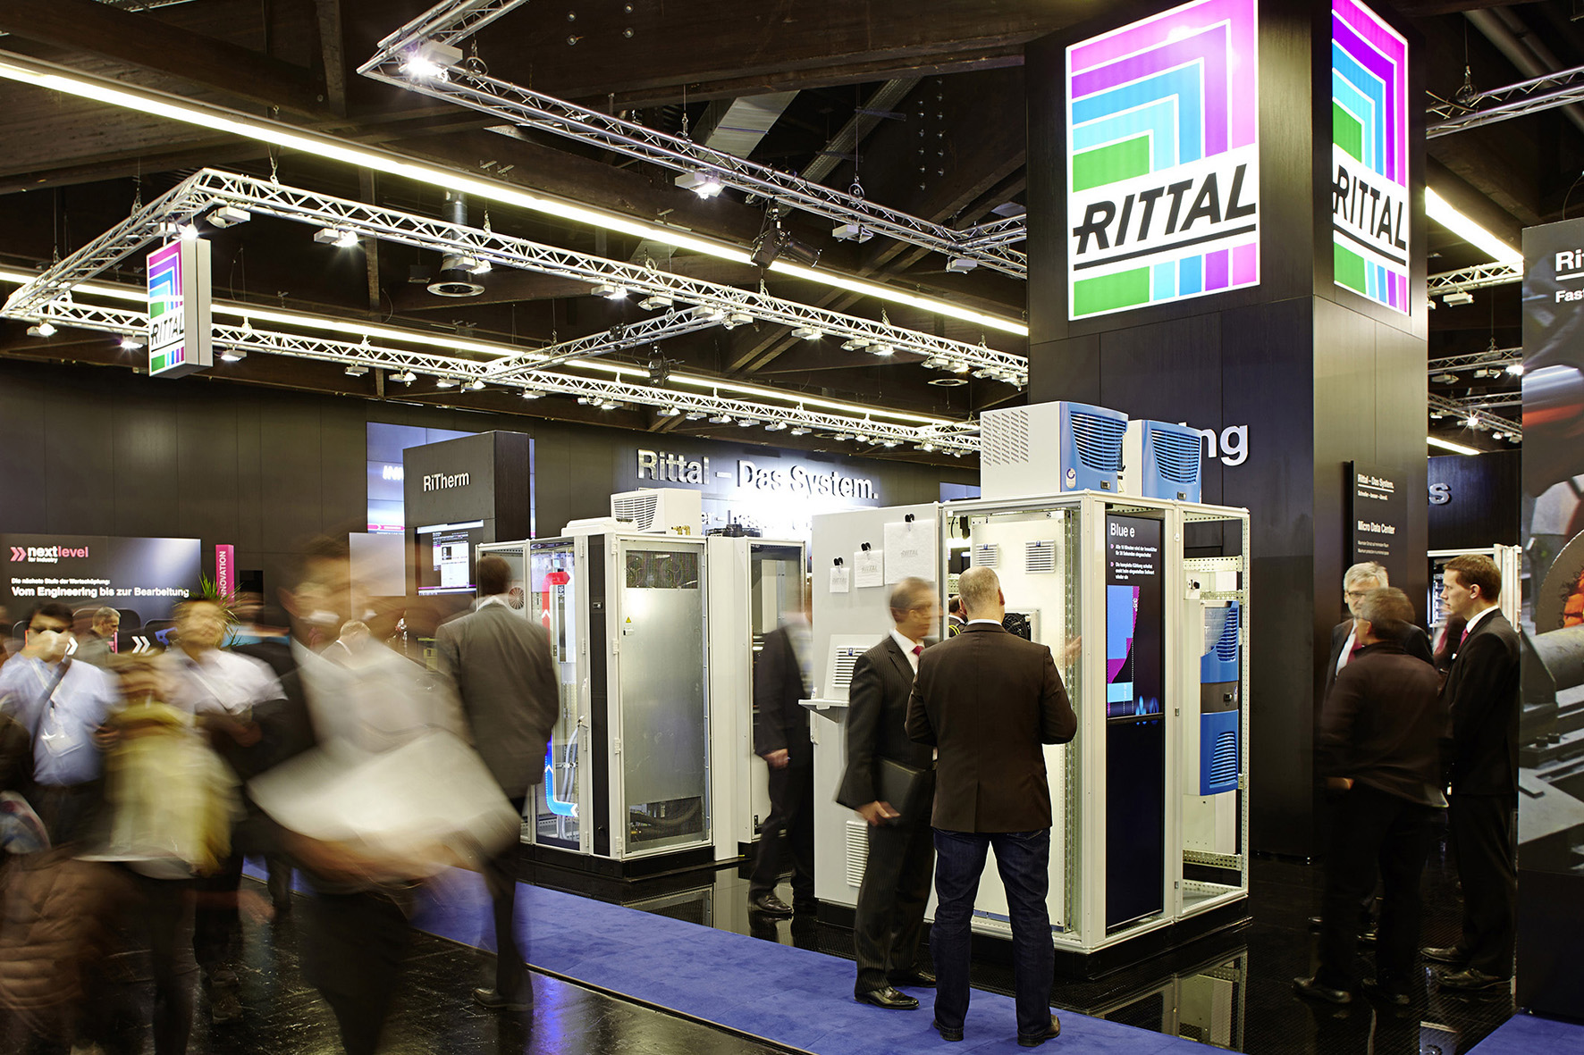
På den inflytelserika mässan SPS IPC Drives 2014 i Nürnberg kommer Rittal med systerföretagen Eplan, Cideon och Kiesling att demonstrera hur effektiviseringen kan uppnås.

Industry 4.0
Företagen ingår i Friedhelm Loh Group. I den samlade montern 111 i hall 5 kommer de att visa upp "Next Level for Industry”. Det är lösningar som ökar processeffektiviteten i överensstämmelse med den tyska regeringens högteknologiska projekt Industry 4.0.

Data, programvara och gränssnitt
I huvudsak handlar Industri 4.0 om data, programvara och gränssnitt för att skapa en sömlös och produktionseffektiv värdekedja. Rittal har med sina systerföretag utvecklat detta arbetssätt för tillverkare av automationslösningar.

– För att maximera värdeskapandet måste tillverkarna digitalisera sina processer, standardisera produkter, data och systemgränssnitt, och djupt integrera specialiserad programvara såsom CAx, PDM och ERP med sina PLM strukturer, förklarar Per Magnusson, produktchef för inkapslingar och mekanik på Rittal Scandinavian.

Internationellt deltagande
Hur detta går till blir höjdpunkten på SPS IPC Drives. Mässan vänder sig till en internationell publik. Personal från Rittal Scandinavian deltar i den 1 200 kvadratmeter stora montern under de tre dagar SPS IPC Drives pågår.

Några andra höjdpunkter
Eplan presenterar den senaste versionen av sin Data Portal. Rittal har en ny version av RiTherm beräkningsprogram för kontroll av temperaturökningen inuti kapslingar, vilket krävs av standarden IEC 61439 som gäller från den 1 november.

Rittal visar SE 8 fristående golvskåp, även i en version kompatibel med NEMA 4 / 4x, PC-skåp, förmonterade TS IT rack, bärarmssystem med ytterligare komponenter för montering, 185 mm skensystem och kyllösningar för användning i extrema miljöer.

Rittal på SPS IPC Drives
25 – 27 November 2014
Hall 5, monter 111

För ytterligare information kontakta:
Per Magnusson, Scandinavian Product Manager Enclosure
Telefon 0431-44 26 22, Mobil 070-361 94 94

Rittal, som ingår i den tyska koncernen Friedhelm Loh Group är världsledande inom apparatskåpssystem för industriautomation och fysisk IT-säkerhet. På Rittal Scandinavian ab hanterar 90 medarbetare 6 000 artiklar och 3 000 kunder. Dessa betjänas från huvudkontoret i Ängelholm, kontoren i Stockholm och Göteborg samt dotterbolagen i Norge och Finland.
Omsättningen 2013 uppgick till drygt 742 MSEK.

